- Unificamos ambos cuadros :
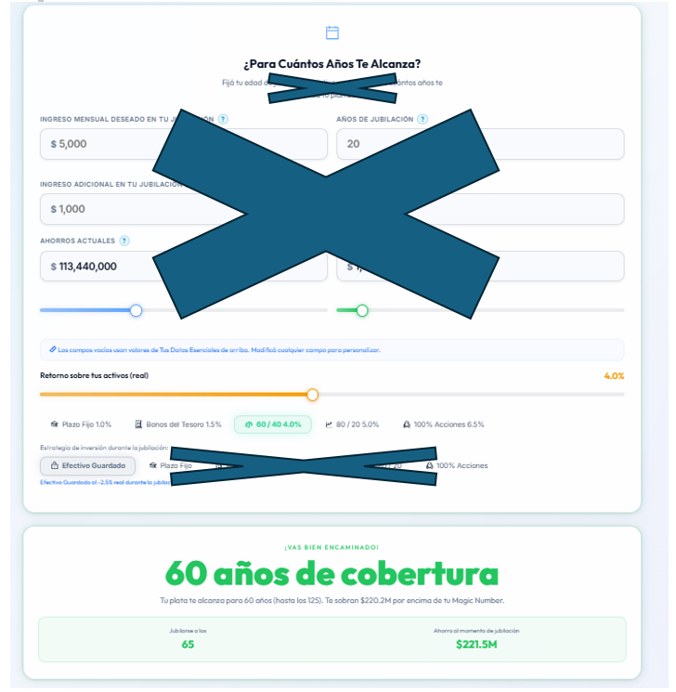

- Unificamos en una sola sección que lleve por título: “¿Para cuanto años te alcanza tu Ahorro Proyectado?” Sacar el subtitulo: “Fijá tu edad de jubilación objetivo y explorá para cuántos años te alcanza tu plan actual”.
- Quitar todos los boxes de carga de datos (pero los datos los seguimos utilizando obviamente).
- Debajo del título quedan Dos columnas:

Izquierda: “Ahorro Proyectado” en letra grande y debajo el monto | Derecha: “… años de cobertura” en letra grande

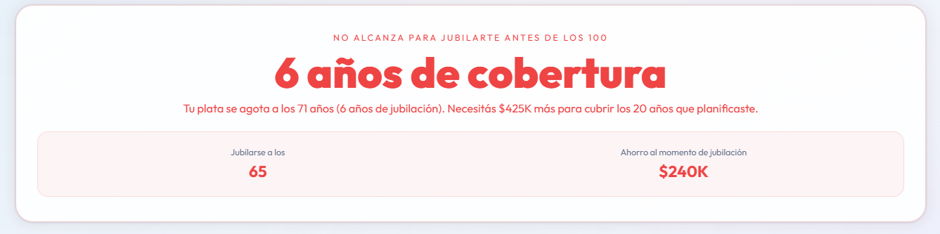

- Luego vienen las Palancas. Sólo 2 palancas: “Ingreso mensual deseado en tu jubilación” y “Ahorro mensual”. Al mover las palancas las cifras de los dos campos superiores (“Ahorro proyectado” y “… años de cobertura”) van subiendo bajando. Si se da el caso, al ir subiendo llega un punto donde la frase dice: “Alcanzaste tu objetivo” o una frase similar.

- Al poder ser negativo el Retorno real, debería tener un símbolo de interrogación que al clickear sobre él aparezca un globo con la explicación de porqué puede ser ngativo este concepto guardado) y signo de pregunta que explique por qué.

- A las etiquetas de “Efectivo guardado”, 60/40, Bonos del Tesoroo, 80/20 y Acciones, agregar una Etiqueta que se llame “Perfil de retorno personalizado” cuando el porcentaje de retorno en la palanca no corresponde al de ninguna categoría exacta de las etiquetas preconfiguradas. (ESTE CRITERIO DEBERÍA REPETIRSE EN TODOS LOS LUGARES DONDE APARECN ESTAS ETIQUETAS).

- La parte que dice “Estrategia de inversión durante la jubilación” QUITARLA COMPLETA y tomarlo por default al 1,5% real. Poner una llamada que avise que “se asume que una vez jubilado el retorno es de 1,5% real” o una leyenda de ese tipo (puede ser con el signo de interrogación que al clickear sobre él aparezca un globo con la explicación)

